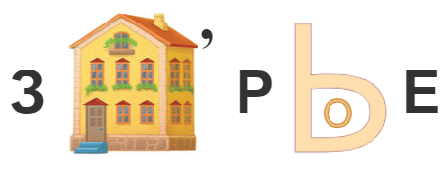Дата______________________ Имя Фамилия_____________________

Режим дня влияет на

|  |  |  |  |  |  |  |  |
| --- | --- | --- | --- | --- | --- | --- | --- |
|  |  |  |  |  |  |  |  |

|  |  |  |  |  |  |  |  |  |  |
| --- | --- | --- | --- | --- | --- | --- | --- | --- | --- |
|  |  |  |  |  |  |  |  |  |  |

Что должно быть в режиме дня школьника? Отметь + Полезные привычки

* Сон
* 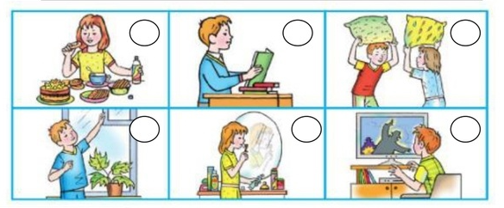Прогулка

Оцени свою работу

Выбирай подходящий заряд энергии

* Зарядка
* Грусть
* Труд
* 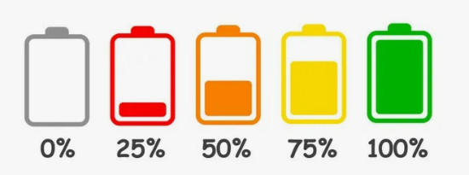Время на ссоры
* Приём пищи
* Учёба
* Болезнь
* Свободное время,игры

Что нужно делать перед сном отметь зелёным цветом, что вредно красным